2024年春季教职工研修
学员操作手册
一、报名问题
1.2024年寒假教师研修报名是什么时间？
2024年2月1日至3月31日。
2.2024年寒假教师研修活动网址是什么？
https://teacher.higher.smartedu.cn/h/subject/winter2024/
3.如何注册？
如您首次参加教师研修活动，请在专题页右上角点击“立即注册”，请根据页面提示，填写手机号、验证码、姓名、身份证号、学校名称等完成注册。（请填写真实的个人信息，该信息将用于记录学时和电子证书。）
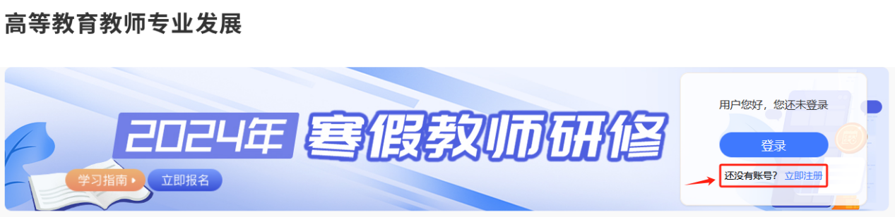
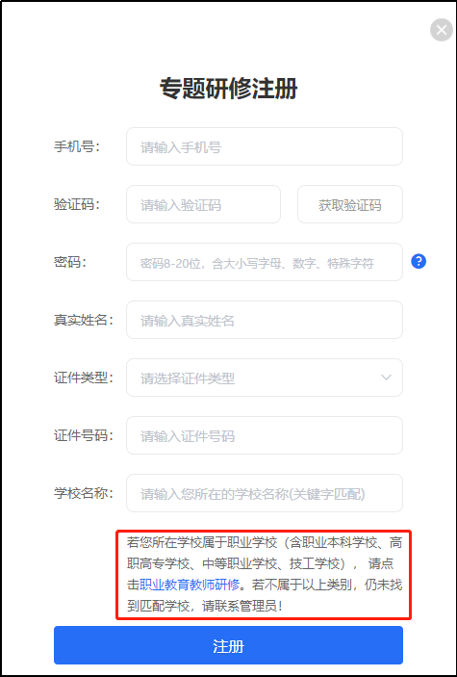
若您参加过2022年暑期教师研修、2023年寒假教师研修、2023年暑期教师研修暨师德集中学习教育，可以跳过注册环节直接登录学习。
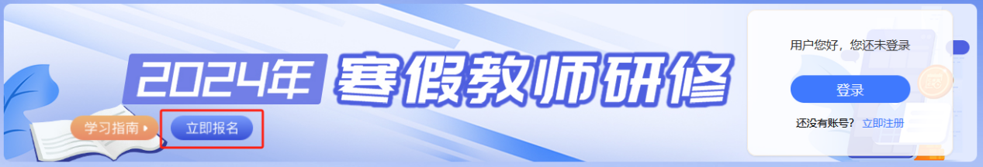
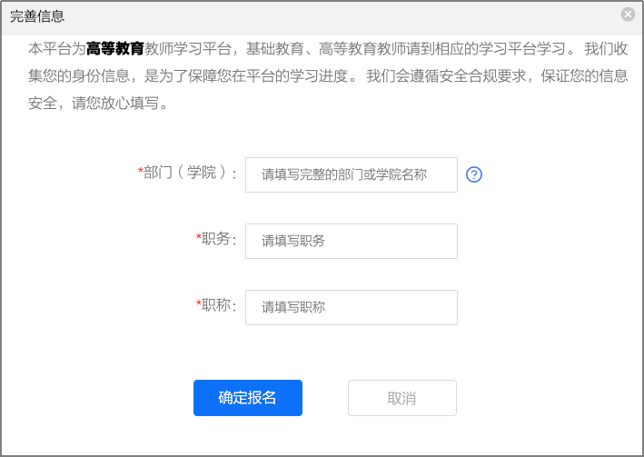
4.如何报名？
首次学习请查看学习指南，点击“立即报名”，完善信息后再进行课程学习。
二、学习问题
1.如何学习？
在浏览器中打开2024年寒假教师研修专题页面，使用手机号+密码登录，成功后点击课程名称进入课程页面即可学习。
建议使用谷歌、火狐、360浏览器（极速模式）。
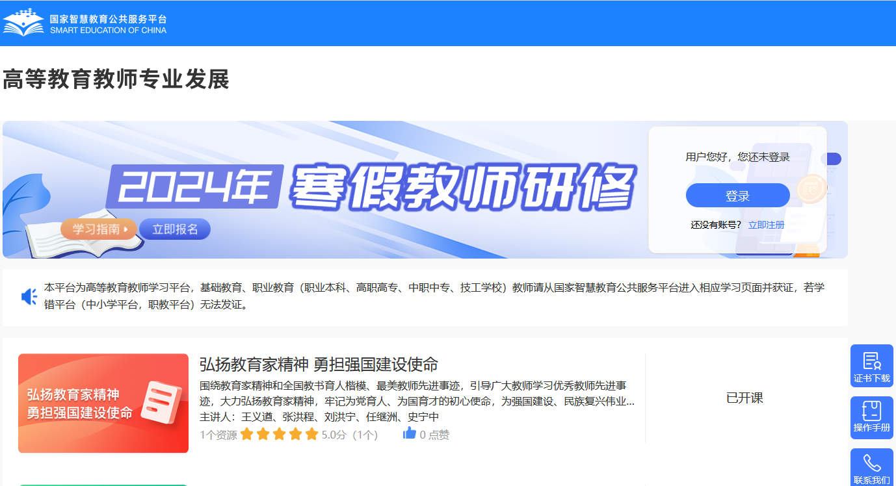
2.如何认定学时？
完成本专题学习，平台为教师认定6学时。每门课程认定2学时。必须完整观看完所学视频，才可获得该视频对应的认定学时。获得认定学时后，您可继续学习，平台将继续记录您的学习时长，方可结业，并获得电子证书。
三、证书问题
1.什么时候可以下载电子学习证书？
自2024年3月1日起，您可下载电子学习证书。
四、其他问题
1.注册或报名填写的个人信息有误，如何修改？
成功登录研修平台后，点击【个人信息】，查看个人信息页面，点击【编辑信息】，进入修改页面，修改姓名、证件类型、证件号码，部门（学院）、职务、职称、所在学校，点击【保存】按钮。
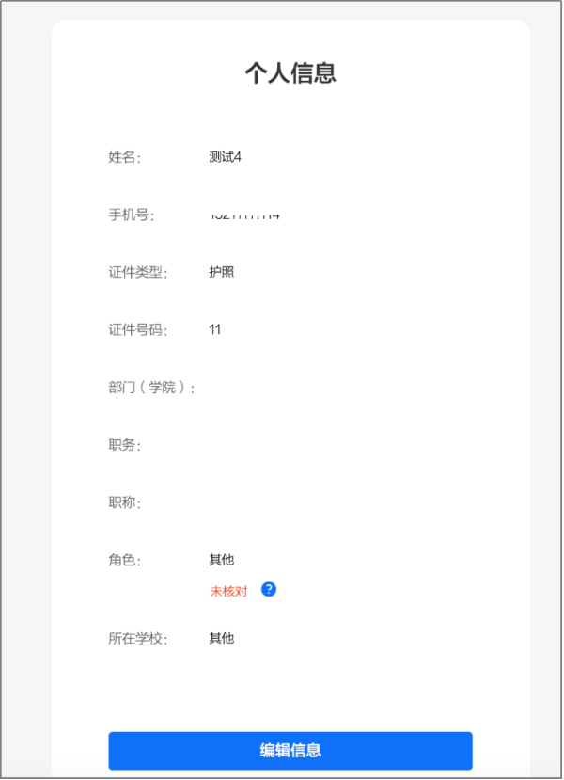
2.找不到自己所属学校名称怎么办？
首先请确认是否进入了正确的研修专题页（基础教育、职业教育、高等教育）。
若您已进入正确的研修专题页，但仍无法找到您的学校名称，请及时与学校管理员取得联系。由学校管理员将问题反馈至客服中心（电话：4008757650）。通常情况下，反馈后在工作日的隔日即可在平台中查看该学校名称，请重新选择学校名称。
3.忘记登录密码，怎么办？
可通过【忘记密码】重置密码。根据提示输入手机号、验证码，新的密码，即可重置密码。密码长度为8-20位，需包含大小写字母、数字和英文特殊字符。
点击【登录】进入登录页面，点击【忘记密码】
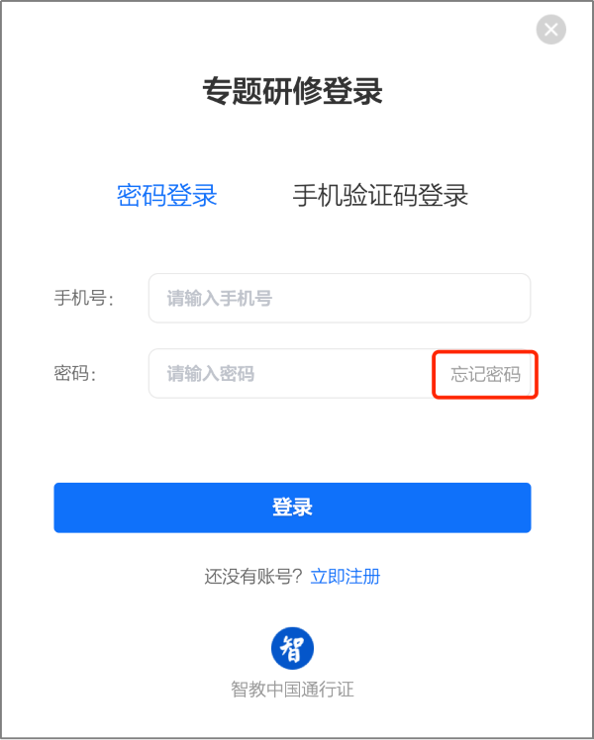
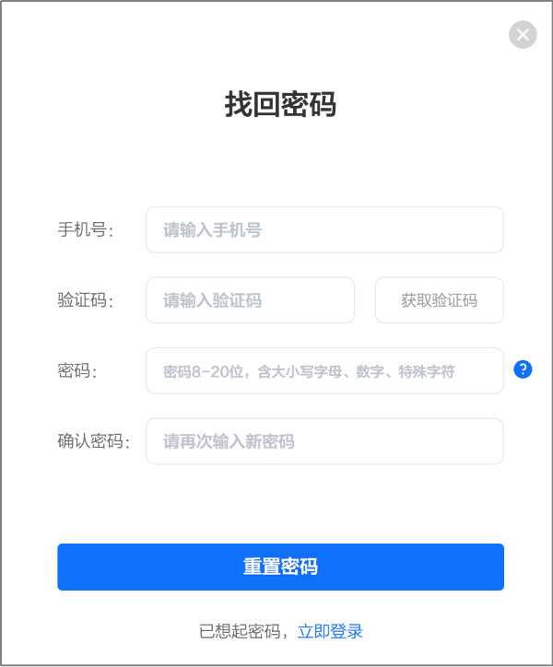
4.已获取了智教中国通行证，能参加2024年寒假教师研修吗？
如果您已经获取了智教中国通行证，还不能参加2024年寒假教师研修专题，您可以到2024年寒假教师研修专题页，完成注册、报名，才能参加2024年寒假教师研修。
5.如何联系客服？
联系电话：4008757650
时间：工作日 8:30-11:40 13:30-17:00

